REQUERIMENTO Nº 037/2023

Nos termos do regimento interno, ouvido o plenário, requeremos, à Secretaria de Infraestrutura e Serviços Públicos, que providencie a instalação de lixeiras de coleta seletiva, para depósitos de resíduos sólidos recicláveis na praça da igreja católica localizada na APM 10, Jardim Aureny III.

O Vereador que este subscreve, vem respeitosamente REQUERER, junto à Secretaria Municipal de Infraestrutura e Serviços Público, por meio do setor responsável, que providencie a instalação de lixeiras de coleta seletiva, para depósitos de resíduos sólidos recicláveis na praça da igreja católica localizada na APM 10, Jardim Aureny III.

JUSTIFICATIVA
Caros nobres, o presente requerimento que trata da demanda, visa criar meios para que as pessoas possam descartar os lixos recicláveis em depósitos apropriados.
A coleta reciclável de lixo é uma necessidade urbana por vários motivos. O principal deles é a preservação do meio ambiente, mas existem outros, tais como: capacidade do aterro sanitário; economia de energia elétrica, dentre outros.
Nesse sentido, por ser um local de grande circulação de pessoas, é de suma importância a instalação das lixeiras para que a população e os visitantes tenham onde descartar seu lixo e assim contribuir com a limpeza da cidade e preservação do meio ambiente.
Nesse sentido, REQUEREMOS, à Secretaria de Infraestrutura e Serviços Públicos, por meio do setor responsável, a execução destes serviços no local acima descrito, visto que a maior preocupação é sempre garantir a qualidade de vida e o bem-estar da população.
Nesse propósito, ciente do benefício que trará este serviço à população local, conto com o apoio dos nobres pares desta casa, para aprovação deste requerimento.
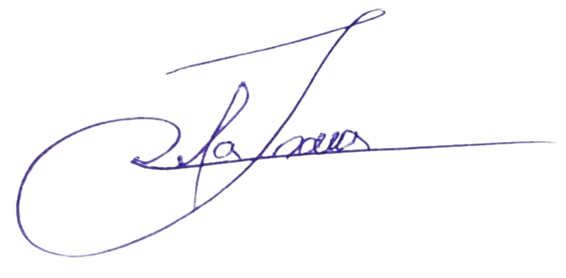
Palmas, 11 de Abril de 2023.

JOSMUNDO VILA NOVA DE SOUZA
Vereador de Palmas
(PODE)

